**Содержание методики логопедической работы по формированию**

**словообразования имён существительных у дошкольников с общим недоразвитием речи**

**I. Образование имён существительных**

**1.1. Образование имен существительных с суффиксами -*к-, -ик-, -чик-***

Для закрепления данных уменьшительно – ласкательных суффиксов используются игровые упражнения «Покажи и назови» и «Большое –маленькое».

**«Покажи и назови»**

***Процедура:*** Ребенку показываются парные изображения больших и маленьких предметов. Логопед произносит слова, голосом выделяя суффикс «-К-» и объясняя, что с помощью волшебного кусочка «-К-» можно превратить большие предметы в маленькие. После логопед называет пары слов по изображениям и предлагает ребенку указать на картинку с маленьким предметом и с большим. С суффиксами «-ИК» и «-ЧИК» проводится аналогичная работа.

***Инструкция:*** «К нам в гости пришли Гулливер и лилипуты, они перепутали свои вещи. Давайте поможем им поделить свои предметы. Это машина, а это – машинка. Все названия вещей лилипутов содержат в своем составе слова суффикс «-К-». Покажи и назови, какую вещь отдадим Гулливеру, а какую лилипутам. Машина – большая, для Гулливера, машинка – маленькая, для лилипутов».

***Речевой материал:***

1. Без изменения звуковой структуры корня производного слова:

Машина – машинка, куст – кустик, стол – столик, шкаф – шкафчик, стул – стульчик, забор – заборчик;

2. С чередованием звонких и глухих согласных звуков в корне:

Гвоздь - гвоздик, берёза – берёзка, сад – садик, таз – тазик, рукав – рукавчик.

Для проведения упражнения используются: картинки с парными изображениями, куклы Гулливер и лилипуты, настоящие вещи маленького размера в соответствии с картинками.

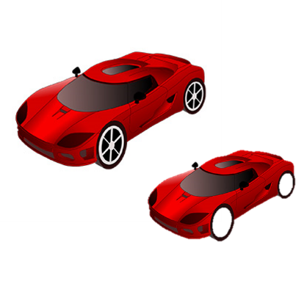 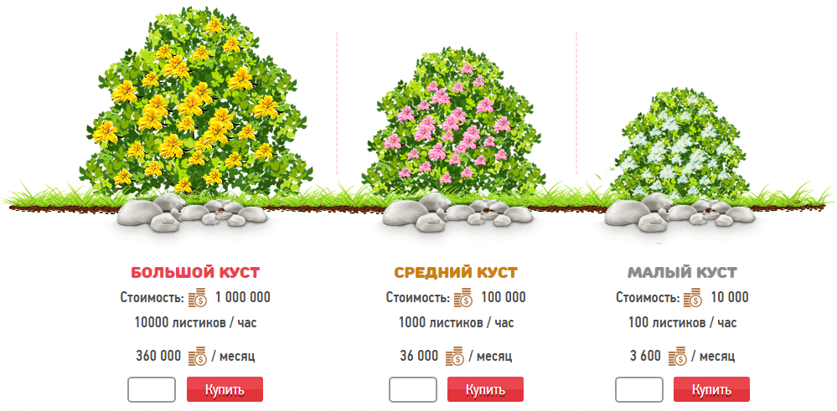 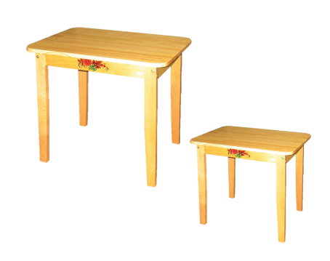

 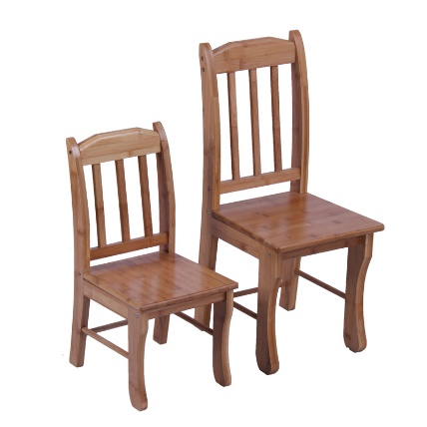 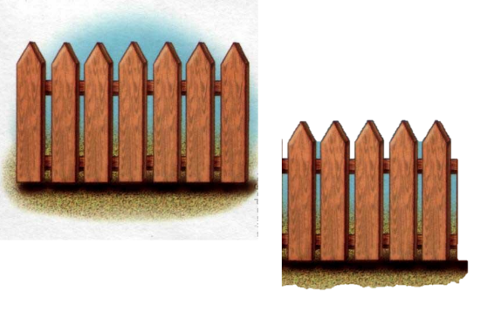

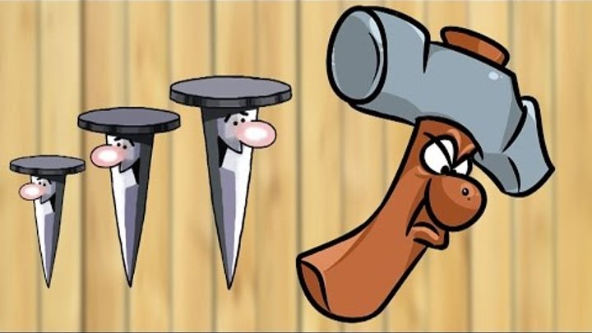 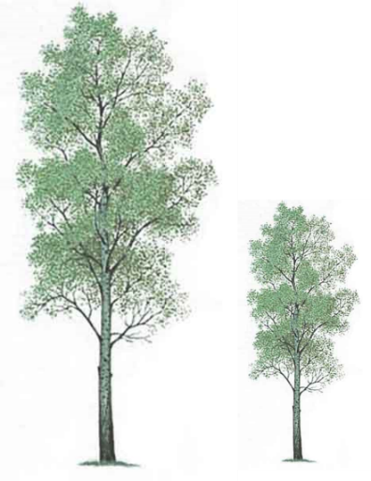 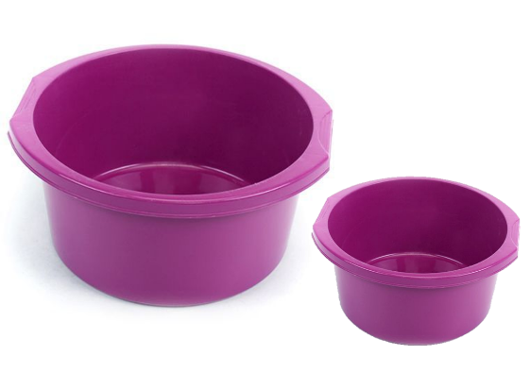

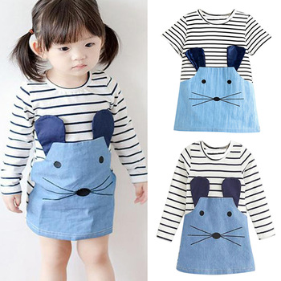

**«Большое - маленькое»**

***Процедура:*** Логопед предлагает ребёнку превратиться в волшебника и с помощью правильных слов и волшебной палочки уменьшать предметы. Если ребёнок правильно называет нужное слово, ему показывается маленький аналогичный предмет.

***Инструкция:*** «Посмотри, это Алиса. Она выпила баночку с уменьшающим действием. Теперь все предметы для нее большие. Предлагаю тебе взять волшебную палочку и, дотронувшись до предметов, называть их уменьшительное значение и превращать в маленькие.»

***Речевой материал:***

1. Без изменения звуковой структуры корня производного слова:

Печь – печка, кровать – кроватка, дом – домик, карандаш – карандашик, диван – диванчик, кувшин – кувшинчик.

2. С чередованием звонких и глухих согласных звуков в корне:

Шуба - шубка, книга – книжка, рука – ручка, куб – кубик.

Для проведения упражнения используются: кукла Алиса, волшебная палочка, реалистичные парные предметы обычного и маленького размера.

**1.2. Образование существительных с суффиксами: *- оньк -, -еньк -, -ушк-, -ышк-, -очк-, -ечк-***

Для закрепления данных существительных используются игровые упражнения на словообразование ласкательных собственных имён мужского и женского рода «Назови ласково», а также упражнение «Услышь ласковое слово».

**«Назови ласково»**

***Процедура:*** Логопед предлагать поиграть в чаепитие и пригласить к столу игрушки. У каждой игрушки есть имя, но они маленькие, поэтому стоит их называть ласково по имени. Если ребёнок правильно называет уменьшительно – ласкательное имя игрушки, то персонаж присоединяется к столу.

***Инструкция:*** «Посмотри, к нам на чаепитие пришли игрушки. Давай пригласим всех за стол. Каждую игрушку нужно назвать по имени ласково, потому что игрушки маленькие.»

***Речевой материал:***

Аня – Анечка, Ваня – Ванечка, Оля – Оленька, Серёжа – Серёженька, Дима – Димочка, Рита – Риточка.

Для проведения упражнения используются: игрушечный стол, столовые приборы, игрушки.

**«Услышь ласковое слово»**

***Процедура:*** Логопед предлагает ребёнку стать волшебником и с помощью правильных слов превращать обычные слова в ласковые. Логопед называет слова, громко и четко выделяя голосом в словах суффикс –ЫШК-, объясняя, что эта волшебная часть делает слова ласковыми. После логопед в случайном порядке произносит пары слов и просит ребенка хлопнуть, если он услышит «ласковое» слово и назвать его. С остальными суффиксами аналогичная работа.

***Инструкция:*** «Сейчас мы с тобой станем волшебниками и с помощью волшебной части –ЫШК- сделаем слова ласковыми. Послушай эти слова: «Перо – перышко». А теперь хлопни, если услышишь ласковое слово, и назови его».

***Речевой материал:***

1. Без изменения звуковой структуры корня производного слова:

Берёза – берёзонька, зима – зимушка, дед – дедушка, перо – перышко, подушка – подушечка, лампа – лампочка, ваза – вазочка.

2. С изменением звуковой структуры корня слова:

Солнце – солнышко, рука – рученька, дорога – дороженька.

**1.3. Образование существительных с суффиксами - *онок-, ёнок-***

Для закрепления данных существительных используются игровые упражнения «Кто у кого?» и «В зоопарке».

**«Кто у кого?»**

***Процедура:*** Перед ребенком выкладываются парные картинки с изображениями животных и их детёнышей. Логопед называет слова, громко и четко выделяя голосом в словах суффикс –ОНОК- (-ЁНОК-), объясняя, что эта волшебная часть превращает животных в детёнышей. Логопед уточняет, что существуют супплетивные формы детёнышей животных, они образуются независимо от суффиксов. После логопед в случайном порядке показывает картинку с животным, называет его и просит ребенка определить, как называется детёныш этого животного. Возможен вариант упражнения с мячом: логопед кидает животное, а ребёнок обратно отбрасывает название детёныша.

***Инструкция:*** «Сейчас мы с тобой станем волшебниками и с помощью волшебной части –ОНОК- превратим волка в волчонка. Посмотри на картинку и назови, где ты здесь видишь животное, а где его детёныша.»

***Речевой материал:***

1. Без изменения звуковой структуры корня производного слова:

Слон – слонёнок, гусь – гусёнок, тигр – тигрёнок, кот - котёнок

2. С изменением звуковой структуры корня слова:

Волк – волчонок, белка – бельчонок, заяц – зайчонок, медведь – медвежонок.

3. Супплетивные формы:

Корова – телёнок, собака – щенок, овца – ягнёнок, курица – цыплёнок, лошадь – жеребёнок, свинья - поросёнок.

Для проведения упражнения используются: парные картинки с животными и их детёнышами, мяч.

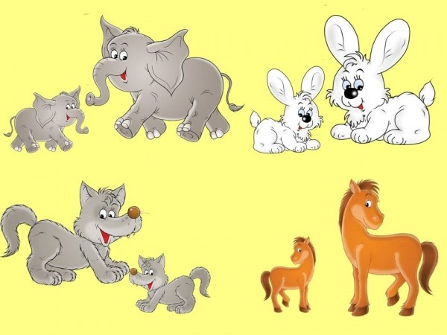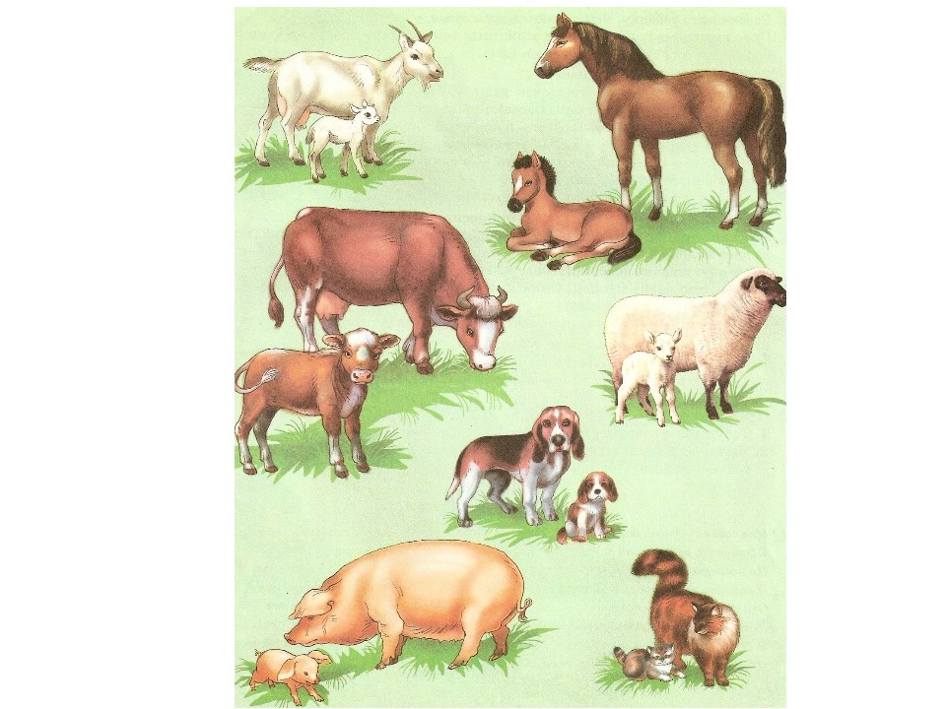 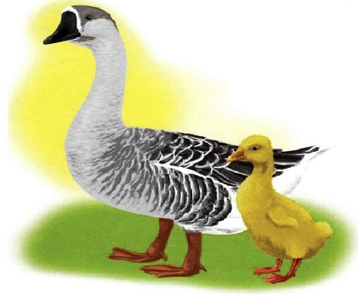

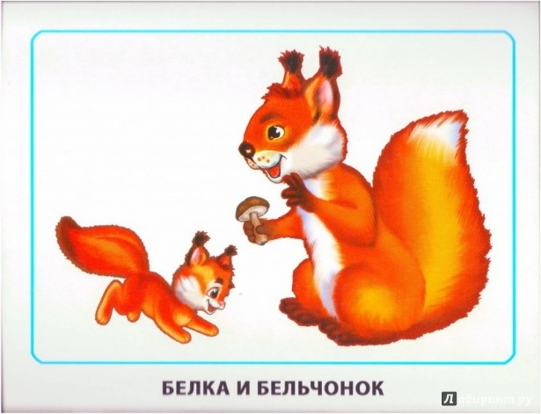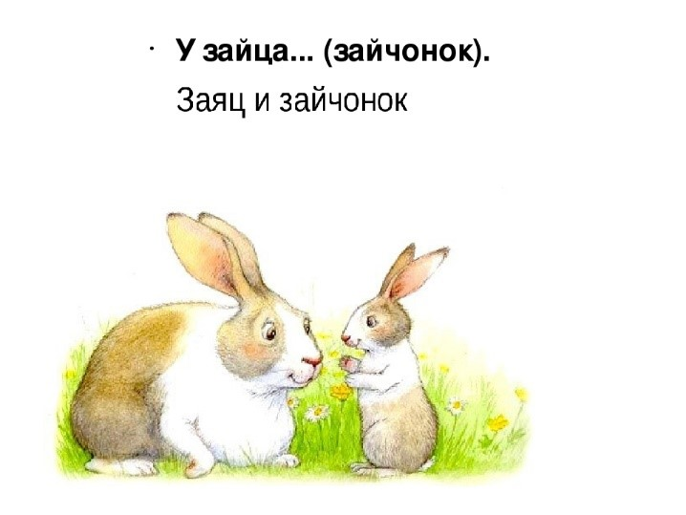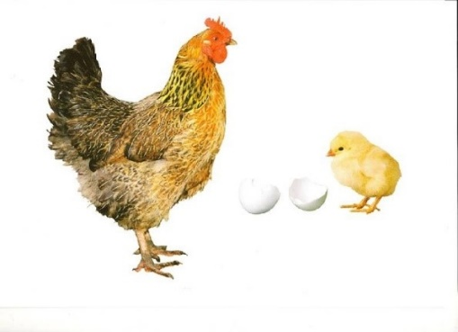

**«В зоопарке»**

***Процедура:*** Перед ребенком на столе в свободном порядке выкладываются картинки с изображениями животных и их детёнышей. Логопед предлагает ребёнку соединить картинки животных и их детёнышей в пары.

***Инструкция:*** «Посмотри, животные в зоопарке разбежались и потеряли своих детёнышей. Помоги животным найти их детёнышей, соединяй картинки в пары и называй их. «Это тигр, его детёныш – тигрёнок».

Речевой и картинный материал соответствует упражнению «Кто у кого?».

**1.4. Образование существительных с суффиксом *– ниц-***

Для закрепления данного суффикса используются игровые упражнения «Что для чего?» и «Полоски».

**«Что для чего?»**

***Процедура:*** Логопед показывает ребенку предметы, которые лежат на столе, и предлагает их назвать. Логопед спрашивает, где хранятся эти предметы, просит ребёнка дать ответ и положить эти предметы в соответствующую посуду. После логопед еще раз проговаривает с ребенком данные слова, выделяя голосом чётко суффикс –НИЦ-, и предлагает определить у них общую часть. Делается вывод, что предметы для хранения чего-то имеют в своём составе слова волшебную часть –НИЦ-.

***Инструкция:*** «Посмотри на предметы на столе, назови их. Давай наведём порядок и положим эти предметы на свои места. Где хранится хлеб? – «В хлебнице». Положи его туда. Слова с частичкой –НИЦ- предназначены для хранения чего-то.»

***Речевой материал:***

1. Без изменения звуковой структуры корня производного слова:

Сахар – сахарница, салат – салатница, мыло – мыльница, суп – супница, конфеты – конфетница, соус – соусница.

2. С изменением звуковой структуры корня слова:

Хлеб – хлебница, селёдка – селёдочница.

**«Полоски»**

***Процедура:*** Ребенку предлагается рассмотреть парные картинки и назвать их отличия. Далее ребёнок проговаривает каждое слово и находит отличия в словах относительно длины звучания. Ребенку предлагается выбрать для каждого слова бумажную полоску: длинную и короткую. Ребенок сравнивает слова с помощью полосок, накладывает полоски друг на друга и выделяет «лишний» элемент полоски – добавленный суффикс –НИЦ-. Логопед объясняет ребенку, что эта «лишняя» часть меняет значение слова.

***Инструкция:*** «Посмотри на картинки (хлеб - хлебница) и сравни их. Чем они отличаются?» - «Хлеб воздушный, а в хлебнице он хранится». Произнеси каждое слово. Какое из этих слов короче, а какое длиннее? Возьми для каждого слова бумажную полоску и сравни их по длине. Наложи полоски друг на друга. Какая часть обоих слов произносится одинаково? Видишь лишнюю часть? Отрежь её. Это частичка –НИЦ-, она помогла измениться первому слову «хлеб», чтобы получить второе «хлебница».

Речевой материал соответствует упражнению «Что для чего?». Для проведения упражнения используются: парные картинки, бумажные полоски разной длины, ножницы.

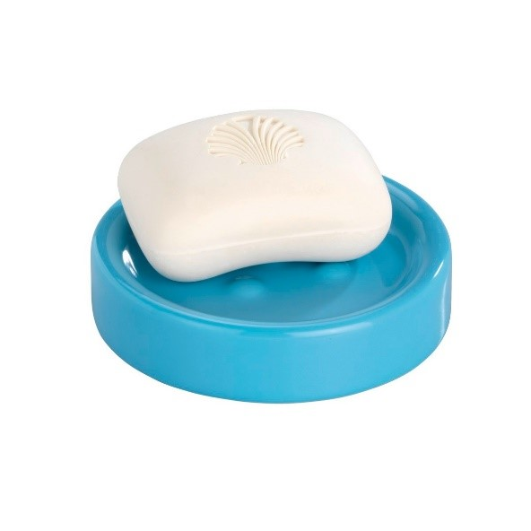

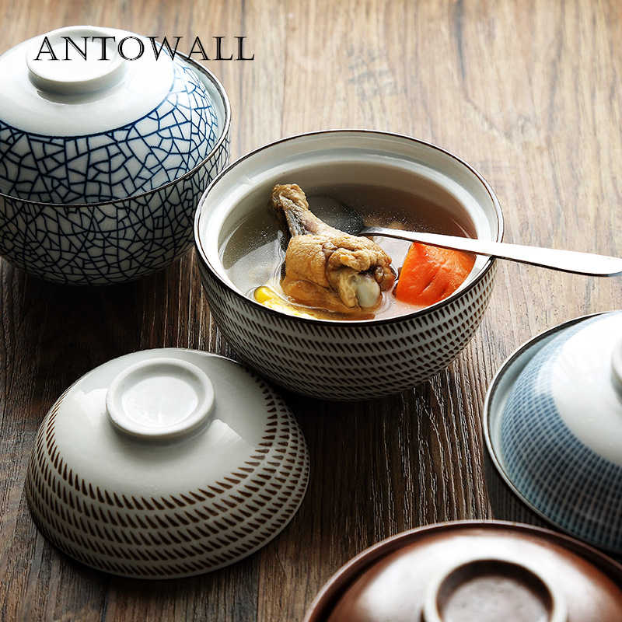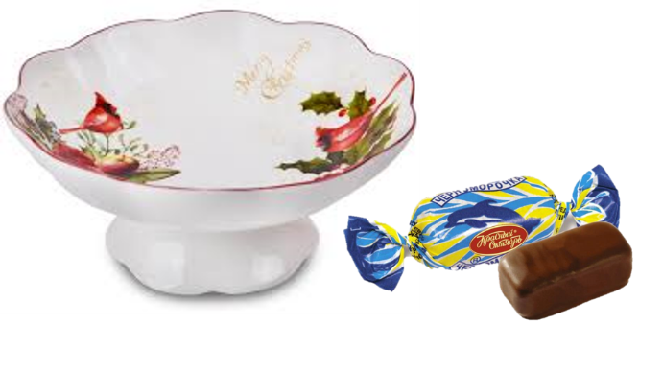

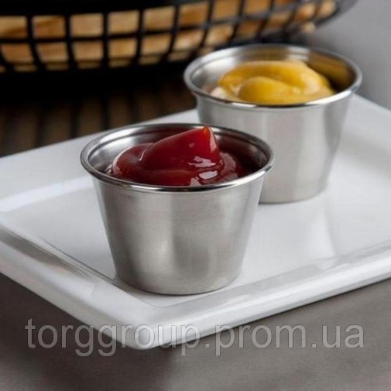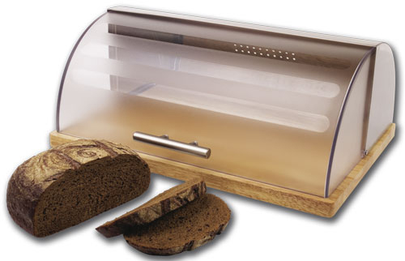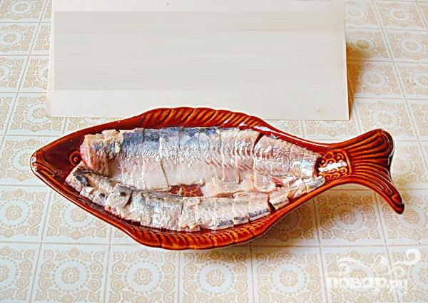

**1.5. Образование существительных с суффиксом *–инк-***

Для закрепления данного суффикса используются игровые упражнения «Покажи и назови» (аналогично как с суффиксами –К-, -ИК-,-ЧИК-), «Найди пару».

***Процедура:*** Перед ребенком на столе в свободном порядке выкладываются картинки с изображением больших и маленьких предметов. У каждой картинки есть своя пара. Логопед предлагает ребёнку соединить картинки больших и маленьких предметов в пары. Логопед объясняет, что волшебная частичка –ИНК- делает предметы маленькими.

***Инструкция:*** «Посмотри, все картинки перепутались и не могут найти пару. Соедини картинки в пары. Назови, что изображено на каждой картинке. «Это дождь, а это дождинка».

***Речевой материал:***

1. Без изменения звуковой структуры корня производного слова:

Бусы — бусинка, дождь — дождинка, пыль – пылинка, солома – соломинка, слеза – слезинка.

2. С чередованием звонких и глухих согласных звуков в корне:

Горох – горошинка, песок – песчинка, снег – снежинка, пух – пушинка.

Для проведения упражнения используются парные картинки.





  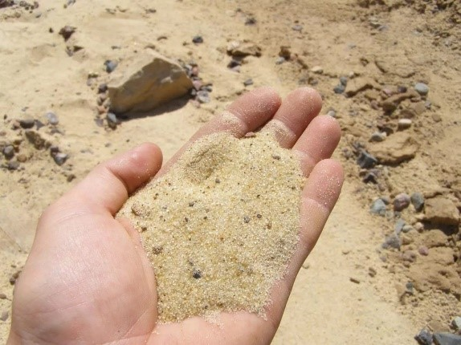

**1.6. Образование существительных с суффиксом *– ин –***

Для закрепления данного суффикса используется игровое упражнение «На кухне».

***Процедура:*** Ребенку показываются картинки с изображением видов животных, рыб и растений. Логопед выкладывает на стол изображение и добавляет к нему карточку с суффиксом –ИН-, объясняя, что с помощью данного суффикса можно получить продукты питания. Ребенок повторяет за логопедом.

***Инструкция:*** «Посмотри, перед тобой лежат изображения животных, рыб и растений. Но чтобы их можно было назвать продуктами питания и употреблять в пищу, мы добавляем волшебную частичку –ИН-. «Как мы назовём семя гороха? – «Горошина». «А как называется мясо барана?» - «Баранина».

***Речевой материал:***

1. Без изменения звуковой структуры корня производного слова:

Осётр – осетрина, картофель – картофелина, баран – баранина, свинья – свинина, олень – оленина.

2. С чередованием звонких и глухих согласных звуков в корне:

Корова – говядина, горох – горошина.

Для проведения упражнения используются изображения животных, рыб, растений, продуктов питания, карточки с суффиксами.



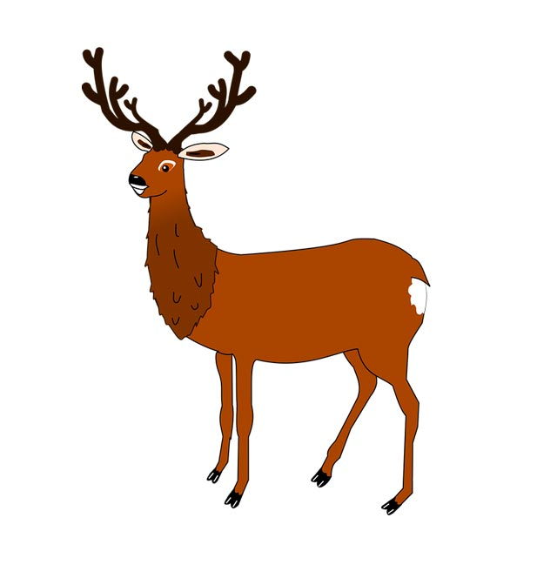

**1.7. Образование названий профессий**

Для закрепления данных имён существительных используются игровые упражнения «Предметы и профессии», «Корреспондент», «Полоски».

**«Предметы и профессии»**

***Процедура:*** Логопед показывает ребёнку парные картинки, на одной из которых изображены люди разных профессий, а на другой предметы, которые им нужны для работы или действие, которое совершают. Ребёнку предлагается назвать профессию человека и его профессиональные задачи. Усложнение игры: картинки перемешиваются и ребёнку предлагается совместить профессию и действие и назвать их.

***Инструкция:*** «Посмотри на картинки. Здесь изображены люди разных профессий и действия, которые они совершают. Назови их. «Это пианист. Он играет на пианино».

***Речевой материал:***

Пианист играет на пианино, машинист ездит на паровозе, тракторист водит трактор.

Сварщик сваривает трубы, Часовщик чинит часы, дрессировщик дрессирует зверей.

Учитель учит детей, строитель строит дом, водитель водит машину.

Лесник ухаживает за лесом, лётчик управляет самолётом, художник рисует картины.

Врач лечит людей, повар готовит еду, пожарный тушит пожар.

Для проведения упражнения используются парные картинки.

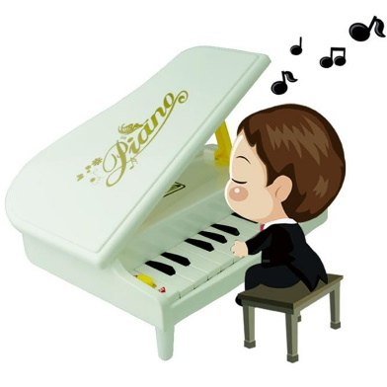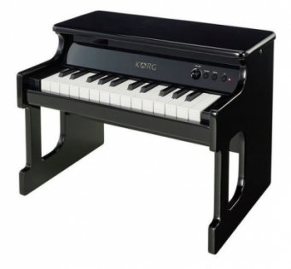 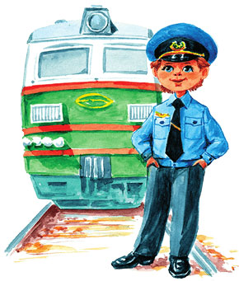





 

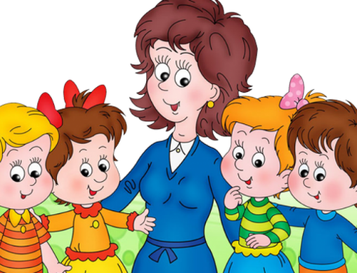 



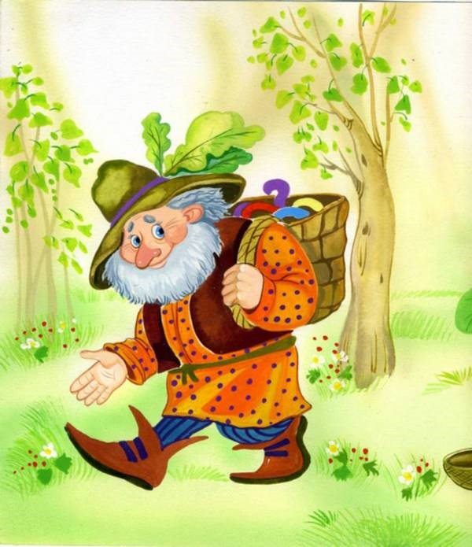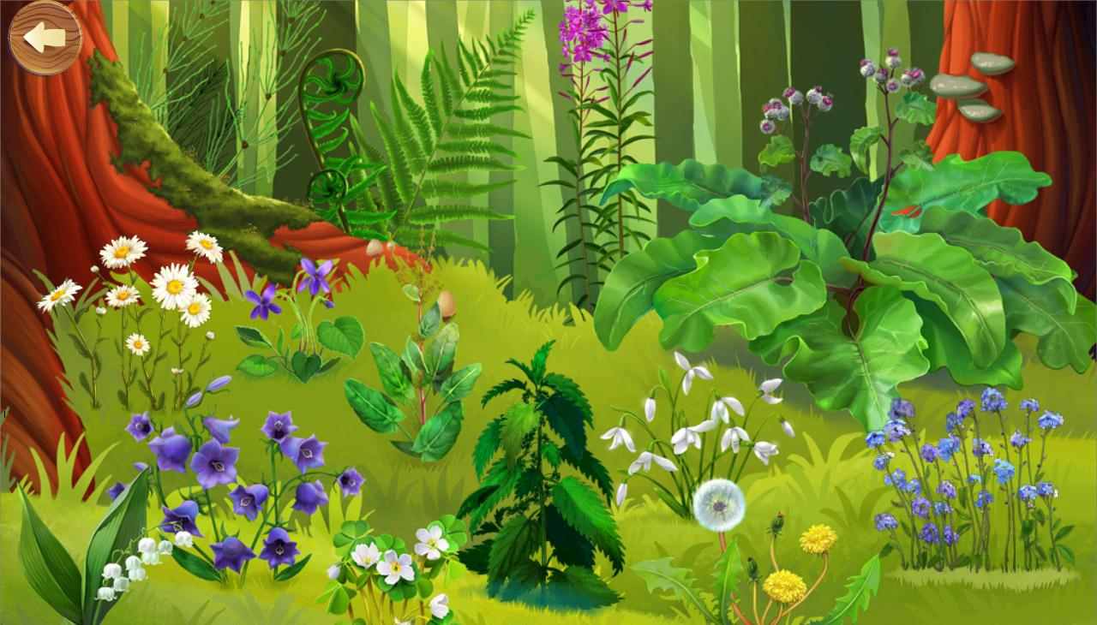

 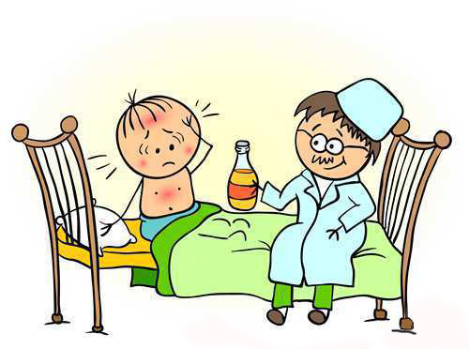 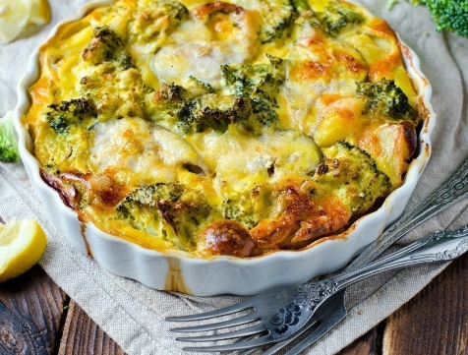



**«Корреспондент»**

***Процедура:*** Логопед раздаёт всем детям карточки с профессиями. Ребята играют в журналистов, берут друг у друга интервью, с помощью вопросов и правильных ответов узнают у кого какая профессия. Усложнение: один кидает мяч и задаёт вопросы, другой ловит мяч и отвечает на вопросы.

***Инструкция:*** «Ребята, мы будем брать интервью друг у друга. Один задаёт вопросы «Кто ты по профессии? Что вы должны уметь для работы?», а другой правильно отвечает. «Я писатель, я должен уметь писать рассказы. Я певица, я должна уметь петь».

***Речевой материал:***

Писатель – писательница, учитель – учительница, фигурист – фигуристка, гимнаст – гимнастка, певец – певица, художник – художница, повар – повариха, дрессировщик – дрессировщица.

Для проведения упражнения используются картинки с профессиями, мяч.







Упражнение **«Полоски»** выполняется аналогично описанному упражнению с суффиксом –НИЦ-. Картинный и речевой материал соответствует упражнениям «Предметы и профессии», «Корреспондент».